12 aprilie 2021

RAPORT ZILNIC

Calificativ:  NEUTRU | Minerii, în greva foamei la guvern | RomâniaTV-18:18  2min 04s
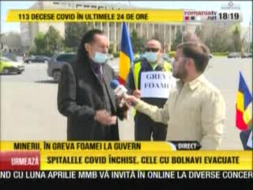 | Şapte mineri de la Complexul Energetic Oltenia protestează în faţa Guvernului, nemulţumiţi de lipsa de reacţie din partea autorităţilor faţă de solicitarea de reducere a vârstei de pensionare, de la 65 la 55 de ani. Acestora li s-a alăturat şi Miron Cosma.

Calificativ:  NEUTRU | Vodafone: Doar energie din surse regenerabile | RomâniaTV-18:36  0min 13s
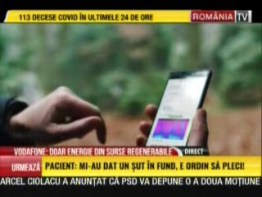 | Toată electricitatea necesară desfăşurării operaţiunilor Vodafone România provine din surse regenerabile începând cu 1 aprilie 2020.

Calificativ:  NEUTRU | Fuziune pentru un gigant | Digi24-19:20  1min 36s
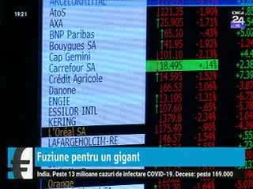 | Grupurile Veolia şi Suez vor fuziona după luni întregi de certuri, tranzacţia fiind evaluată la 13 miliarde de euro. Veolia a încercat o preluare ostilă, dar oferta iniţială a fost respinsă deoarece era prea mică. Noua companie creată va concura mai bine pe piaţă şi cu rivalii chinezi. Atât Veolia, cât şi Engie, derulează afaceri în România.

